O Dia Assistente Social - 15 de maio

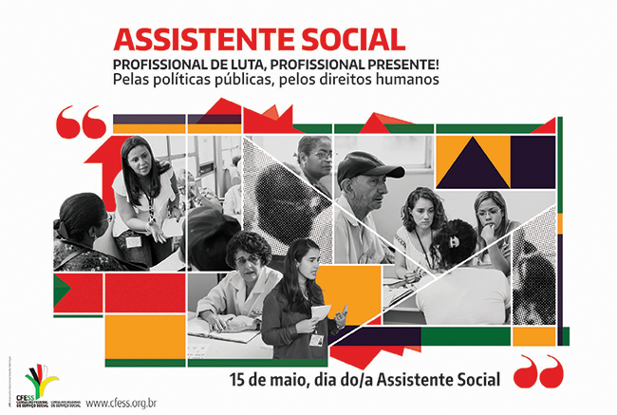
Esta sexta-feira (15 de maio) marca o Dia do/a Assistente Social. É dia de homenagear uma categoria profissional que luta cotidianamente para que a população brasileira tenha acesso aos seus direitos, para que a população brasileira tenha acesso às políticas sociais. É dia de homenagear a categoria que luta por um projeto de sociedade baseado na liberdade, na efetiva democracia e na igualdade de direitos para todas as pessoas.
“Por isso, o Conjunto CFESS-CRESS parabeniza hoje assistentes sociais de todo o Brasil, reafirmando o entendimento de que Serviço Social se faz na luta. As comemorações do Dia do/a Assistente Social 2015 vêm valorizar a categoria profissional e destacar seu trabalho na defesa das políticas públicas e na luta por direitos humanos”, destaca o presidente do CFESS, Maurílio Matos.
A escolha se deu por alguns motivos. Primeiramente porque, em 2016, o Serviço Social no Brasil completará 80 anos e, nesse sentido, o Conjunto CFESS-CRESS tem trabalhado com temáticas que mostram o papel social da profissão e que dão visibilidade ao trabalho de assistentes sociais. Em segundo lugar, falar das atribuições e competências da categoria e da defesa das políticas públicas, tema este aprovado no Encontro Nacional CFESS-CRESS de 2014, significa dizer o que a população usuária do Serviço Social pode e deve esperar dessa categoria profissional.
Diálogo com a sociedade
A campanha do Dia do/a Assistente Social, além de destacar a data e reforçar o papel da categoria na defesa do acesso a direitos pela população brasileira (como saúde, educação, moradia, dentre outros), procura dialogar diretamente com a sociedade, destacando a intervenção desta categoria profissional, cada vez mais requisitada, seja no atendimento à população ou na formulação e execução de políticas públicas.

